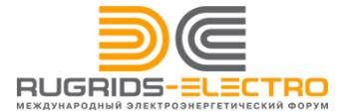
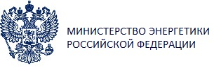
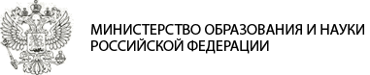


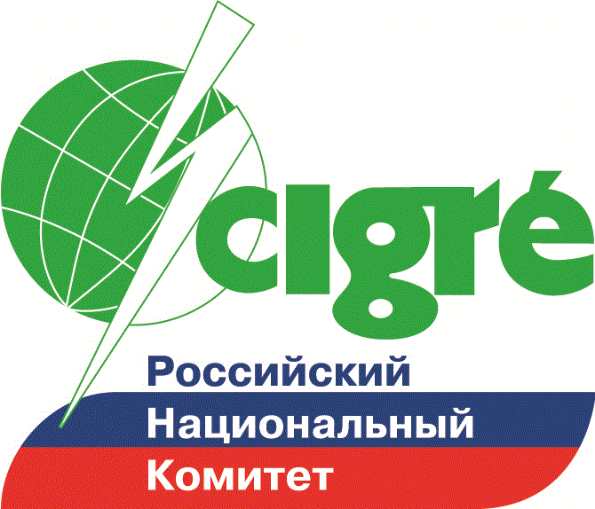



ИЗВЕЩЕНИЕ
о проведении конкурса выпускных квалификационных работ
бакалавров по электроэнергетическим и электротехническим
тематикам Молодежной секции РНК СИГРЭ

- Организаторы конкурса настоящим приглашают студентов российских технических вузов к участию в конкурсе выпускных квалификационных работ (ВКР) бакалавров по электроэнергетическим и электротехническим тематикам (далее – Конкурс).
Коллегиальным органом, уполномоченным на совершение всех действий по подготовке и проведению Конкурса является Оргкомитет Молодежной секции РНК СИГРЭ.
- Электроэнергетические и электротехнические тематики, которым должны соответствовать ВКР, включают следующие направления:
№ | Номинация | Направления
1 | A | A1 Вращающиеся электрические машины: Турбогенераторы, гидрогенераторы, конвекционные машины и большие двигатели
1 | A | А2 Трансформаторы: Проектирование, производство и эксплуатация всех типов трансформаторов, их компонентов и стабилизаторов
1 | A | А3 Высоковольтное оборудование: Устройства переключения, прерывания и ограничения тока, конденсаторы и т.д.
2 | B | В1 Изолированные кабели: Подземные и подводные изолированные кабельные системы постоянного и переменного тока
2 | B | В2 Воздушные линии: Воздушные линии электропередачи и их компоненты, включая провода, опоры, системы фундамента и т.д.
2 | B | В3 Подстанции: Строительство, эксплуатация и управление подстанций и электроустановок, исключая генераторы
2 | B | В4 Электропередачи постоянным током высокого напряжения и силовая электроника: Высоковольтные вставки постоянного тока, силовая электроника и т.д.
2 | B | В5 Релейная защита и автоматика: Проектирование, эксплуатация и управление систем РЗА, технические средства, технологии векторных измерений и т.д.
3 | C | С1 Планирование развития энергосистем и экономика: Экономические показатели, методы системного анализа, стратегии управления активами
3 | C | С2 Функционирование и управление энергосистем: Аспекты управления техническими и иными ресурсами при эксплуатации энергосистем
3 | C | С3 Влияние энергетики на окружающую сред: Определение и оценка влияния энергосистем на окружающую сред
3 | C | С4 Технические характеристики энергосистем: Методы и инструменты анализа технических характеристик, оценка надежности
3 | C | С5 Рынки электроэнергии и регулирование: Анализ подходов к организации энергоснабжения, структуры рынка и т.д.
3 | C | С6 Распределительные системы и распределенная генерация: Внедрение распределенной генерации, оценка влияния и технических требований и т.д.
4 | D | D1 Материалы и разработка новых технологий: Материалы для электротехнического оборудования, методы диагностики
4 | D | D2 Информационные системы и системы связи: Перспективные технологии, принципы стандартизации, технические характеристики и т.д.
- Участниками Конкурса могут быть студенты, обучающиеся на дневных отделениях по программам подготовки магистров по электроэнергетическим и электротехническим направлениям, профилям / специальностям.
- Претендовать на победу могут Участники Конкурса, выполнившие выпускную квалификационную работу бакалавра по электроэнергетической и электротехнической тематикам с представлением оформленной работы, и показавшие наилучшие результаты в:
- использовании знаний в сфере техники и технологий, применяемых (внедряемых, разрабатываемых) в электроэнергетике и электротехнике;
- умении собирать, обрабатывать, систематизировать необходимую информацию по заданной тематике из разных источников (в том числе зарубежных);
- навыках проведения самостоятельного научного исследования или работы, в том числе анализа изученного материала и построения выводов;
- навыках создания технического устройства или технологии или умение использования известных методов расчета или методик;
- навыках оформления и представления результатов проведенной работы в виде выпускных квалификационных работ согласно установленным требованиям.
- Конкурс проводится в три тура и имеет следующие этапы:
- подготовительные мероприятия и публикация Извещения о проведении Конкурса;
- прием заявок на участие и ВКР участников Конкурса на профильных кафедрах / координаторами РНК СИГРЭ в вузах;
- в рамках I тура Конкурса отбор лучших работ заведующими профильных кафедр / координаторами в вузах ВКР от вуза;
- в рамках II тура Конкурса оценка и сопоставление, отбор ВКР экспертной группой из работников компаний – организаторов, для участия в финальном туре Конкурса;
- в рамках финального тура (очного) Конкурса выступление участников с презентацией ВКР в ходе молодежного дня, организованного на Международном электроэнергетическом форуме «Rugrids-Electro. Российские сети. Новые возможности», подведение итогов Конкурса и награждение победителей.
- Участники Конкурса, занявшие призовые места, награждаются дипломами и подарками.
- Сведения о конкурсе и его итогах размещаются на Интернет-сайтах www.cigre.ru и http://rugrids-electro.ru/.
- Для участия в Конкурсе необходимо подать заявку по форме, установленной Положением о Конкурсе, ответственному лицу за участие в ВКР, назначенному в вузе / координатору РНК СИГРЭ в вузе в течение срока, установленного для приема заявок на участие в Конкурсе. Вместе с заявкой представляются квалификационные работы в электронном виде (файл в формате «.pdf», «.doc» или «.docx»). Титульный лист выпускной квалификационной работы должен быть иметь визу научного руководителя.
Контактные данные координаторов в вузах:
№ | Наименование вуза | Координатор Молодежной секции РНК СИГРЭ (Ф.И.О., тел., факс, e-mail)
1 | Самарский государственный технический университет | Ведерников Александр Сергеевич  р.т.+7 (846) 278-44-93  e-mail: vedernikovas@rambler.ru
2 | Национальный исследовательский Томский политехнический университет | Бацева Наталья Ленмировна  с.т. +7 (961) 095-41-47  e-mail: davek-19k@ya.ru
3 | Уральский федеральный университет имени первого Президента России Б.Н. Ельцина | Шабалин Григорий Сергеевич  с.т. +7 (950) 197-80-08  e-mail: g.s.shabalin@urfu.ru
4 | Казанский государственный энергетический университет | Вагапов Георгий Валерианович  с.т.+7 (917) 273-54-90  e-mail: vagapov@list.ru
5 | Ивановский государственный энергетический университет имени В.И. Ленина | Макаров Аркадий Владиславович  р.т. +7 (4932) 269 – 945  e-mail: makarov@ispu.ru
6 | Южно-Российский государственный политехнический университет имени М.И. Платова | Украинцев Александр Валерьевич  e-mail: xelandr@mail.ru
7 | Северо-Кавказский федеральный университет | Костюков Дмитрий Александрович  с.т. +7 (918) 748-47-17  e-mail: d-kosjukov@mail.ru
8 | Санкт-Петербургский государственный политехнический университет | Белько Виктор Олегович  р.т.+7 (812) 552-87-26  e-mail: vobelko@gmail.com
9 | Национальный исследовательский университет «МЭИ» | Бахмисов Олег Владимирович  с.т. +7-925-855-59-31  e-mail: bakhmisov@gmail.com
10 | Новосибирский государственный технический университет | Зырянов Вячеслав Михайлович  с.т. +7(913) 941-83-99  e-mail: zvmov@ngs.ru
11 | Южно-Уральский государственный университет | Валеев Рустам Галимянович  с.т. +7 (912) 322-45-75  e-mail: valeevrustam@mail.ru
12 | Иркутский национальный исследовательский технический университет | Суслов Константин Витальевич  с.т. +7 (914) 870-46-73  e-mail: dr.souslov@yandex.ru
13 | Дальневосточный федеральный университет | Польков Руслан Алексеевич  с.т. +7 (914) 732-54-85  e-mail: nirs-dvfu@mail.ru
14 | Омский государственный технический университет | Никитин Константин Иванович  с.т. +7 (950) 334-12-30  e-mail: nki@omgtu.ru
- Конкурс проводится в следующие сроки:
№ | Этап | Срок проведения
№ | Этап | Начало | Окончание
1 | Прием заявок и работ на участие в Конкурсе | С момента публикации настоящего Извещения | 05 сентября 2016 г.
2 | Оценка и сопоставление ВКР Экспертной группой в вузе, подведение итогов I тура Конкурса | 05 сентября 2016 г. | 09 сентября 2016 г.
3 | Оценка и сопоставление ВКР Экспертной группой, подведение итогов II тура Конкурса | 09 сентября 2016 г. | 16 сентября 2016 г.*
4 | Выступление финалистов Конкурса с презентациями по своим ВКР, подведение итогов Конкурса и награждение победителей | В ходе молодежного дня, организованного на Международном электроэнергетическом форуме «RUGRIDS-ELECTRO. ИНФРАСТРУКТУРА РОСТА. ОПТИМИЗАЦИЯ. ВОЗМОЖНОСТИ» 11-12 октября 2016 г.
5 | Публикация решения об итогах Конкурса | До 18:00 мск 30 октября 2016 г.
* | - срок может быть продлен по решению Оргкомитета на время, необходимое для проведения оценки и сопоставления работ, но не более 10 календарных дней
- Ответственное лицо по всем вопросам, связанным с подготовкой и проведением Конкурса: менеджер по организации Конкурса Шадриков Тимофей Евгеньевич (по организационным вопросам конкурса), +7(910)992-68-69, e-mail: pr3d37@gmail.com.
- Остальные и более подробные условия Конкурса, порядок его проведения, сведения о Молодежной секции РНК СИГРЭ, иные сведения, связанные с Конкурсом, изложены в Положении о Конкурсе, являющемся неотъемлемым приложением к настоящему Извещению, размещенном на Интернет-сайте www.cigre.ru.

- координаторы принимают работы в вузах – партнерах РНК СИГРЭ (www.cigre.ru)
- допускается представление не более 20 ВКР от вуза
- при отсутствии ответственного лица в вузе, заявку можно подавать непосредственно менеджеру Конкурса Шадрикову Тимофею Евгеньевичу, контакты указаны в п.10 Извещения

